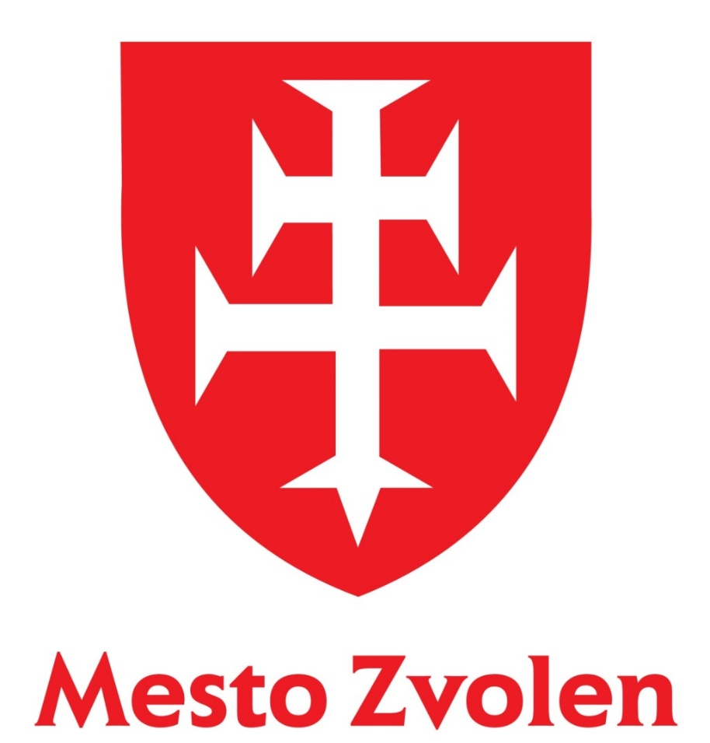

Pravidlá a podmienky zberu komunálnych odpadov
na území mesta Zvolen v roku 2020
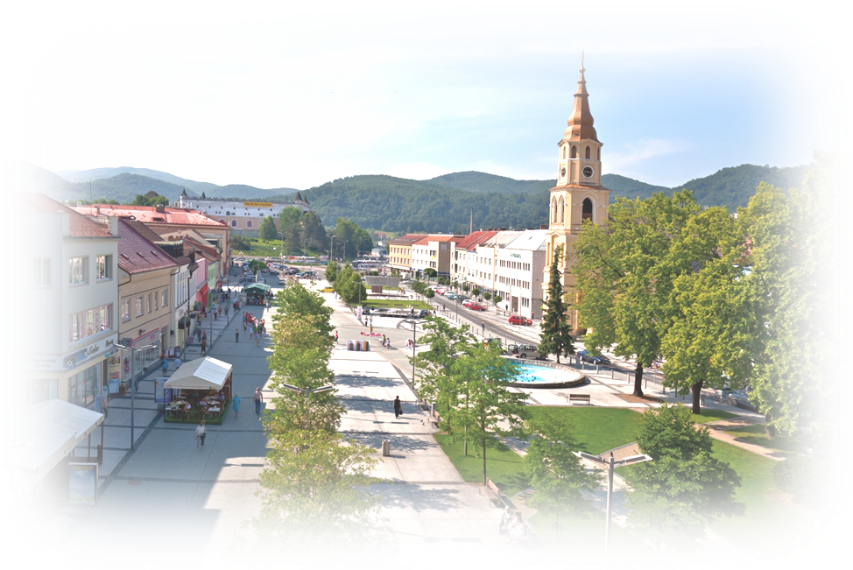
Zdroj: archív Mesta Zvolen

KOMUNÁLNE ODPADY
Zmesový komunálny odpad je odpad z domácnosti, ktorý ostane po vytriedení triedených zložiek komunálneho odpadu, takisto odpad podobných vlastností a zloženia, ktorého pôvodcom je právnická osoba alebo fyzická osoba – podnikateľ.
Do zmesového komunálneho odpadu nepatria triedené zložky komunálneho odpadu, horúci popol, objemný odpad, kamene, zemina, stavebný materiál, nebezpečný odpad a iné prímesi. V prípade, že nádoba obsahuje nevhodný odpad alebo nádoba nebude prístupná pre komunálne vozidlo (zaparkované autá, nezjazdná príjazdová komunikácia, konáre stromov a pod.), nebude nádoba vyprázdnená.
Do komunálneho odpadu nepatria odpady vznikajúce z podnikateľskej činnosti právnickej osoby alebo fyzickej osoby – podnikateľa či organizácie (napr. obaly z papiera, kartón, sklo, plasty, drevo, biologicky rozložiteľné odpady vrátane kuchynského a reštauračného odpadu, ostatné odpady a nebezpečné odpady). Odvoz a zneškodnenie týchto odpadov z vlastnej podnikateľskej činnosti, či prevádzkovania zariadenia, si organizácia zabezpečuje samostatným zmluvným vzťahom na odvoz a zhodnotenie alebo zneškodnenie svojho odpadu, a teda nie je predmetom zberu komunálneho odpadu a jeho triedených zložiek.

Pre zber zmesového komunálneho odpadu sa používajú 110 L / 120 L / 240 L nádoby,
1100 L kontajnery, polopodzemné kontajnery ( 3 m³, 5 m³). Iné zberné nádoby sa nepoužívajú.
Plastové vrecia sa používajú na zber odpadu iba na Pešej zóne*** s vývozom v pondelok a vo štvrtok. V prípade, že pripadne sviatok na tieto dni, bude zber odpadu realizovaný v nasledujúci pracovný deň. Plastové vrecia sa používajú aj v časti Hať Podharajch s vývozom v pondelok, vrátane sviatočných dní.

Zber komunálnych odpadov vrátane triedených zložiek počas sviatkov je vždy realizovaný podľa stanoveného harmonogramu v dňoch pondelok až piatok okrem 1. januára, Veľkonočného pondelku a 25. decembra.

Harmonogram zberu zmesového komunálneho odpadu pre rok 2020
DEŇ ZBERU | MESTSKÁ ČASŤ / ULICA
PONDELOK | Rodinné domy: 29. Augusta, Zlatý Potok od ul. Sokolská smer na sever po Sarvašku, Baková Jama  Bytové domy – sídliská: Zvolen - Západ, Zlatý Potok, Balkán, Rákoš, Pamiatková zóna s ochranným pásmom*, Pešia zóna, Hať Podharajch  Organizácie: Pamiatková zóna s ochranným pásmom*, Pešia zóna***, areál Nemocnice s poliklinikou, Trňanská, Obchodná, Predmestie, Rákoš, Balkán, Priehrada, areál Bučiny, Lučenecká cesta
UTOROK | Bytové domy – sídliská: Sekier, Záhonok, Lipovec, Bukovinka, Podborová
STREDA | Rodinné domy: CMZ - západ**, Pod Dráhami, Dobronivská cesta, Neresnická cesta, Môťovská cesta, Nižovec  Bytové domy – sídliská: CMZ - západ**, Pod Dráhami  Organizácie: CMZ - západ**, Dobronivská cesta, Neresnická cesta, areál LIAZ, Môťovská cesta, Nižovec
ŠTVRTOK | Rodinné domy: Rivnianská, Lieskovská cesta, CMZ východ** od ul. Sokolská smerom na juh po žel. trať,  T. G. Masaryka, Na Štepnici, Sekier, Môťová, Balkán, Unionka, Slatinské nábrežie, Krupinská,  S. Tomášika  Bytové domy – sídliská: Zvolen - Západ, Zlatý Potok, Lieskovská cesta, CMZ východ** od ul. Sokolská smerom na juh po žel. trať, T.G. Masaryka, Na Štepnici, M. R. Štefánika, Balkán  Organizácie: Zvolen - Západ, Zlatý Potok, časť CMZ východ** od Sokolskej ul. na juh po žel. trať, T.G. Masaryka, Na Štepnici, M. R. Štefánika, Balkán, Unionka, Slatinské nábrežie, Krupinská,  S. Tomášika, Obchodná, Pešia zóna, Pešia zóna***, areál Nemocnice s poliklinikou  Organizácie: Lieskovská cesta – priemyselná zóna
PIATOK | Rodinné domy: Dolná Kolónia, Sekier Dolina, Kráľová, Podborová, Zolná, Lukové  Bytové domy – sídliská: Podborová, Sekier, Záhonok, Lipovec, Bukovinka  Organizácie: ŽOS, Priehrada

*Pamiatková zóna s ochranným pásmom - je mestská časť, ktorá sa nachádza od železničnej trate ZV - BB po ulicu Š. Moyzesa a je ohraničená ulicami I. Lihoveckého a T.G. Masaryka. Patria sem ulice Bystrický rad, V.P.Tótha,
I. Lihoveckého, Tehelná, Divadelná, Nám. Slobody, ul. P. O. Hviezdoslava, J. Jiskru, J. Kozačeka po
ul. I. Lihoveckého, M. R. Štefánika, 29. augusta, ul. Hronská po ul. Š. Moyzesa, ul. Ľ. Štúra po ul. Š. Moyzesa, Študentská po ul. Š. Moyzesa, Ľ. Kubániho, M. M. Hodžu po ul. Š. Moyzesa, Nádvorná, T. G. Masaryka od J. Jiskru po ulicu Š. Moyzesa.
**CMZ - západ - centrálna mestská zóna západ je mestská časť, ktorá sa nachádza na sever od rieky Slatina a od železničnej trate ZV - BB po elektrárenský kanál.
**CMZ - východ - centrálna mestská zóna východ je mestská časť, ktorá sa nachádza na sever od rieky Slatina a od železničnej trate ZV - BB po sídlisko Zlatý Potok.
*** Pešia zóna - Nám. SNP, ul. A. Sládkoviča, ul. Trhová
TRIEDENÝ ZBER v „IBV“ – rodinných domoch

1. oblasť = prvý utorok v mesiaci

Mestská časť - ulica |  |  | Termíny zberu
1.Mája | J. Donča | Nevädzová | 07.01.2020  04.02.2020  03.03.2020  07.04.2020  05.05.2020  02.06.2020  07.07.2020  04.08.2020  01.09.2020  06.10.2020  03.11.2020  01.12.2020
29. Augusta | J. Fándlyho | Nezábudková
9. Mája | J. G. Tajovského | P. J. Šafárika
A. Bernoláka | J. Hollého | P. Jilemnického
A. Sládkoviča | J. Jánošíka | P. O. Hviezdoslava
B. Nemcovej | J. Jesenského | Partizánska
Baková Jama | J. Kalinčiaka | Podbeľová
Bellu IV. | J. Kozačeka | Pod Holým Brehom
Borovianska | J. Kráľa | Pod vodojemom
Bratov Veselovcov | J. Švermu | Predmestie
Buzulucká | Jaselská | Púpavová
Bystrický rad | Jedľová | Rivnianská
Dekréta Matejovie | Konvalinková | R. Čelku
Družstevná | Kuzmányho nábrežie | S. Chalupku
Dukelských hrdinov | L. Novomeského | Slnečná
E. M. Šoltésovej | Lieskovská cesta | Snežienková
Elektrárenská | Levanduľová | Sokolská
F. Kráľa | Lúčna | Somolického
Ferjenčíková | Ľ. Podjavorinskej | Sosnová
Francisciho | Ľ. Štúra | Strakonická cesta
Fialková | M. Kukučína | Š. Moyzesa
Hať Podharajch | M. M. Hodžu | Š. Višňovského
Hurbanova | M. R. Štefánika | Študentská
I. Krasku | Môťovská | T. Vansovej
J. A. Komenského | Na Rovni | Tulipánová
J. Bottu | Nad kasárňami | Uramova
J. C. Hronského | Nám. SNP | Železničná

2. oblasŤ = DRUHÝ utorok v mesiaci

Mestská časť - ulica |  |  | Termíny zberu
11. marca | Lipová | Obrancov mieru | 14.01.2020  11.02.2020  10.03.2020  14.04.2020  12.05.2020  09.06.2020  14.07.2020  11.08.2020  08.09.2020  13.10.2020  10.11.2020  08.12.2020
Balkán | Lučenecká cesta | Okružná – Zátišie nad priehradou
Brezová | Lukové | Orgovánová
Buková | M. Bazovského | Pod Dráhami
Dolná Kolónia | M. Nešpora | Pribinova
Dubová | MDD | Rastislavova
Dobronivská cesta | Mládežnícka | Slatinské nábrežie
F. Hečku | Na hôrke | Svätoplukova
J. Alexyho | Na Hrádok | Školská
Jaseňová | Na Štepnici | T. G. Masaryka
Javorová | Nábrežie | S. Tomášika
Jazmínová | Nám. Cyrila Metoda | Topoľová
Krupinská cesta | Neresnícka cesta | Unionka
Lesnícka | Nižovec | Zolná

Obyvatelia rodinných domov si v deň zberu triedeného odpadu vyložia všetky farebné vrecia ( žlté, zelené, modré, červené)

V prípade, že obyvatelia nebudú využívať zberový potenciál vrecového zberu, môže dôjsť k obmedzeniu frekvencie zberu.

Dodržiavajte farebnosť vriec ! Dodržiavajte farebnosť nádob !
 | Typ nádoby/interval zberu
Plasty | 1 x za týždeň v „KBV“  1 x mesačne v „IBV“ | Patrí:  PET fľaše od nápojov, sirupov, jedlých olejov, obaly z drogérie  Fólia číra, farebná, zmršťovacia aj bublinková (igelit, mikrotén a pod.). | Nepatrí:  znečistené obaly alebo obaly s obsahom organických alebo nebezpečných látok ako sú napr. farby, riedidlá, chemikálie, motorové oleje; linoleum, PVC, podlahovina, guma a pod.
Papier | 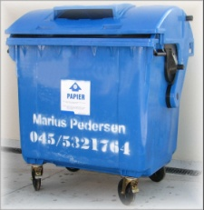  1 x za týždeň v „KBV“  1 x mesačne v „IBV“ | Patrí:  noviny, časopisy, zošity, kancelársky papier, reklamné letáky, krabice, kartóny, papierová lepenka a pod. | Nepatrí:  znečistený, mokrý, mastný papier od potravín, asfaltový a impregnovaný papier, plienky a hygienické potreby.
Sklo | 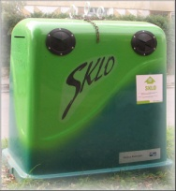  1 x mesačne v „KBV“ aj v „IBV“ | Patrí:  vyprázdnené sklenené fľaše a poháre bez zvyšku obsahu a bez uzáveru. | Nepatrí:  znečistené obaly zo skla, porcelán, keramika, autosklo, zrkadlá,  TV obrazovky, žiarovky, žiarivky a iné prímesi komunálneho odpadu.
Kovy | 1 x mesačne v „KBV“ aj v „IBV“ | Patrí:  vyprázdnené plechovky od nápojov a potravín, tetrapaky - VKM (viacvrstvové kombinované materiály na báze lepenky). | Nepatrí:  znečistené obaly zvyškami obsahu,  iné prímesi komunálneho odpadu.
Bioodpad | každý štvrtok od 12.03.2020 do 26.11.2020  v „KBV“ aj v „IBV“  zimný vývoz v dňoch :  09.01.2020, 06.02.2020, 10.12.2020 | Patrí: biologicky rozložiteľný odpad – zelený (BRO) je najmä odpad zo záhrad a parkov, tráva, seno, burina, lístie, odrezky zo stromov a kríkov, nespotrebované plody a šupky z ovocia a zeleniny, zvyšky zo zberu úrody. | Nepatrí:  tekutý a tuhý kuchynský a reštauračný odpad. Tento odpad je možné odovzdať v Zberných dvoroch.
Znečistený odpad NIE JE druhotná surovina ! Znečistený odpad NIE JE druhotná surovina !
ZBERNÉ DVORY
Občania mesta Zvolen majú k dispozícii dva Zberné dvory, ktoré prevádzkuje zmluvná zberová spoločnosť Marius Pedersen, a.s.
V Zbernom dvore občania po preukázaní totožnosti s trvalým pobytom vo Zvolene, môžu odovzdať rôzne odpady z domácnosti v rozsahu podľa platného Všeobecného záväzného nariadenia mesta Zvolen.
Trvalý pobyt je potrebné preukázať osobne dokladom totožnosti.
Odpad od tretích osôb, s preukazom totožnosti INEJ neprítomnej osoby, nie je možné prijať !!!

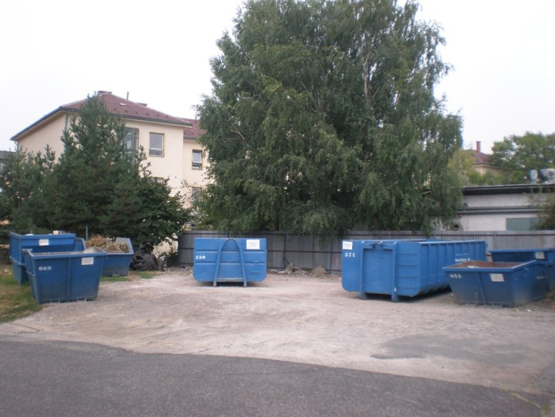
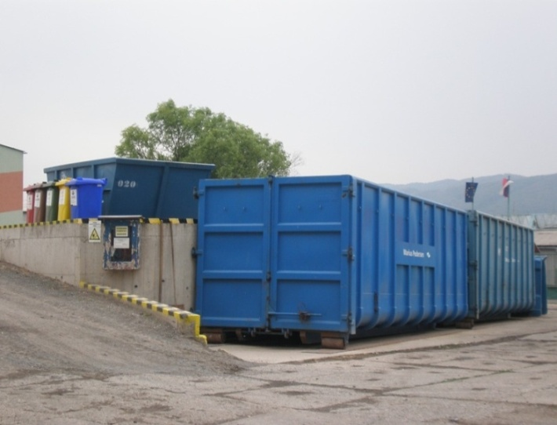
Otváracie hodiny:

- ulica M.R. Štefánika 3355, Zvolen
Po – Pi, 7:00 – 15:00 hod.

- Lieskovská cesta č. 15, Lieskovec
(odbočka na Bakovu Jamu)
Po - Pi, 7:00 – 15:00 hod.
Sobota 7:00 – 13:00 hod.

kód odpadu | Názov odpadu
15 02 02 | Absorbenty, filtračné materiály vrátane olejových filtrov
20 01 01 | Papier a lepenka
20 01 02 | Sklo
20 01 03 | Viacvrstvové kombinované materiály na báze lepenky (kompozity na báze lepenky)
20 01 04 | Obaly z kovu
20 01 05 | Obaly obsahujúce zvyšky nebezpečných látok alebo kontaminované nebezpečnými látkami vrátane prázdnych tlakových nádob
20 01 08 | Biologicky rozložiteľný kuchynský a reštauračný odpad
20 01 21 | Žiarivky a iný odpad obsahujúci ortuť
20 01 23 | Vyradené zariadenia obsahujúce chlórfluórované uhľovodíky
20 01 25 | Jedlé oleje a tuky
20 01 26 | Oleje a tuky iné, ako uvedené 20 01 25
20 01 27 | Farby, tlačiarenské farby, lepidlá a živice obsahujúce nebezpečné látky
20 01 28 | Farby, tlačiarenské farby, lepidlá a živice iné ako uvedené v 20 01 27
20 01 33 | Batérie a akumulátory uvedené v 16 06 01, 16 06 02, alebo 16 06 03 a netriedené batérie a akumulátory obsahujúce tieto batérie
20 01 34 | Batérie a akumulátory iné, ako uvedené v 20 01 33
20 01 35 | Vyradené elektrické a elektronické zariadenia, iné, ako uvedené v 20 01 21 a 20 01 23, obsahujúce nebezpečné časti
20 01 36 | Vyradené elektrické a elektronické zariadenia, iné ako uvedené v 20 01 21, 20 01 23  a 20 01 35
20 01 38 | Drevo iné ako uvedené v 20 01 37
20 01 39 | Plasty
20 01 40 | Kovy
20 02 01 | Biologicky rozložiteľný odpad (zelený zo záhrad a parkov)
20 03 07 | Objemný odpad
20 03 08 | Drobný stavebný odpad *
* Drobný stavebný odpad 20 03 08 je možné odovzdať len v Zbernom dvore na Lieskovskej ceste č. 15.

V Zbernom dvore na Lieskovskej ceste č. 15 sú prijímané odpady:
- od obyvateľov v zmysle platného VZN mesta Zvolen
- od fyzických a právnických osôb len po dohode s prevádzkovateľom Zariadenia na zber odpadov

MOBILNÝ ZBER NEBEZPEČNÝCH ODPADOV PRE OBYVATEĽOV

Odpady s obsahom škodlivín (nebezpečné odpady) možno odovzdať v r. 2020 aj prostredníctvom mobilného zberu, ktorý je 2 x v roku (spravidla v máji a v novembri). Termíny budú oznamované prostredníctvom www.zvolen.sk.

kód odpadu | Názov odpadu
15 02 02 | Absorbenty, filtračné materiály vrátane olejových filtrov
20 01 05 | Obaly obsahujúce zvyšky nebezpečných látok alebo kontaminované nebezpečnými látkami vrátane prázdnych tlakových nádob
20 01 26 | Oleje a tuky iné, ako uvedené 20 01 25
20 01 27 | Farby, tlačiarenské farby, lepidlá a živice obsahujúce nebezpečné látky
20 01 28 | Farby, tlačiarenské farby, lepidlá a živice iné ako uvedené v 20 01 27

JARNÉ A JESENNÉ UPRATOVANIE

Termíny jarného a jesenného upratovania ako aj spôsob realizácie budú oznámené na www.zvolen.sk.

ZBER POUŽITÉHO JEDLÉHO OLEJA

Použitý jedlý olej je zbieraný priamo spred rodinných domov každý štvrtok, čiže v deň zberu BIO odpadu (v zimných mesiacoch 1 x mesačne).

Obyvatelia rodinných domov vyložia v deň zberu použitý jedlý olej v uzatvorenej priehľadnej PET fľaši na hnedú nádobu na BIO odpad.

Obyvatelia bytoviek majú možnosť odovzdať použitý jedlý olej v Zberných dvoroch.

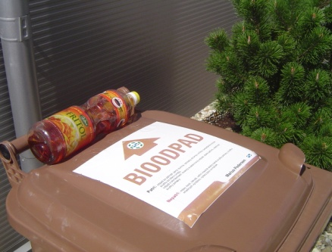

BIOLOGICKY ROZLOŽITEĽNÝ KUCHYNSKÝ
A REŠTAURAČNÝ ODPAD
Obyvatelia rodinných domov a bytových domov, majú možnosť biologický rozložiteľný kuchynský a reštauračný odpad odovzdať v Zberných dvoroch zmluvnej spoločnosti Marius Pedersen, a.s.

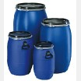

Zber vianočných stromčekoV
Z ber vianočných stromčekov sa bude vykonávať 16. - 17. januára, 23. - 24. januára a 6. februára 2020.

NOVINKA !
Zber injekčných striekačiek
FIXPOINT je bezpečnostná nádoba na likvidáciu nebezpečného odpadu v podobe injekčných striekačiek a ihiel. Slúži širokej verejnosti, napr. cukrovkárom alebo iným pacientom, ktorí hľadajú ďalšie cesty, ako zaobchádzať s týmto nebezpečným odpadom.
Nádoba je umiestnená v blízkosti budovy autobusovej stanice vedľa novinového stánku.
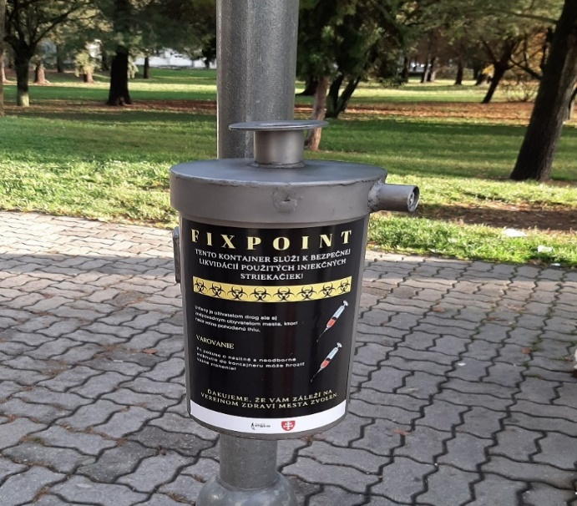

V prípade potreby môžete kontaktovať zmluvnú zberovú spoločnosť.

Marius Pedersen, a. s. prevádzka Zvolen
Lieskovská cesta č. 15, Lieskovec
Tel.: 045/ 5 321 764, 5 322 953
zvolen@mariuspedersen.sk
www.mariuspedersen.sk

